Los ratios financieros
Son razones que nos permiten analizar los aspectos favorables y desfavorables de la situación económica y financiera de una empresa:

1) Solvencia = Activo corriente + Activo no corriente > 1,5
Pasivo no corriente + Pasivo corriente

El Balance informa sobre la solvencia de la empresa
ACTIVO TOTAL (1,5 VECES) › PASIVO NO CORRIENTE + PASIVO CORRIENTE
la empresa es solvente , lejos de la quiebra

2) Liquidez = Activo corriente = > 2
Pasivo corriente

El balance informa sobre la liquidez de la empresa
SI ACTIVO CORRIENTE (2 VECES) › PASIVO CORRIENTE,
La empresa tiene liquidez, se aleja de la suspensión de pagos.
Y SI ADEMÁS CREÉDITOS A COBRAR + EFECTIVO >= PASIVO CORRIENTE,
liquidez óptima.

3) Independencia financiera = Fondos propios x 100 = > 50%
Pasivo total
El balance nos informa si la relación entre fondos propios y el total de deudas es correcta,
SI ES MAYOR DEL 50 % LA EMPRESA POSEE INDEPENDENCIA FINANCIERA

4) Endeudamiento total = Pasivo exigible x 100 = < 50%
Pasivo total
El balance nos informa sobre el endeudamiento total de la empresa,
SI ES MENOR DEL 50% EL ENDEUDAMIENTO ES ADMISIBLE

5) Endeudamiento a corto plazo = Pasivo corriente x 100 = < 25%
Pasivo exigible
El balance nos informa sobre la proporción entre las deudas a corto plazo y el pasivo exigible,
DEBERÍA SER INFERIOR AL 25 %

6) Endeudamiento a largo plazo = Pasivo no corriente x 100 = > 75%
Pasivo exigible
El balance nos informa sobre la proporción entre las deudas a largo plazo y el pasivo exigible,
DEBERÍA SER SUPERIOR AL 75 %
7) Fondo de maniobra: se puede calcular de las siguientes formas
Fondo de Maniobra = Activo Corriente – Pasivo Corriente
Fondo de Maniobra = (Patrimonio Neto +Pasivo no Corriente) – Activo no Corriente
El Fondo de Maniobra es lo que nos queda después de hacer frente a nuestras deudas y obligaciones a corto plazo, siempre ha de ser positivo.
Fondo de maniobra < 0. Situación apurada de liquidez, ya que la empresa no cubre con su activo circulante las deudas que vencen el próximo año.
Fondo de maniobra = 0. Situación muy ajustada; el simple retraso en el cobro de un cliente o la ralentización de las ventas puede hacer que la empresa no pueda atender a sus pagos.
Fondo de maniobra > 0. Situación adecuada. El fondo de maniobra deber ser positivo y en una cuantía suficiente para que la empresa disponga de un margen de seguridad.

8) Rentabilidad económica = Resultado de explotación x 100
Activo

9) Rentabilidad financiera = Resultado de explotación x 100
Fondos propios
El punto muerto o umbral de rentabilidad.

Permite conocer el volumen de ventas que es necesario para que la empresa o departamento cubra la totalidad de sus costes. Se llama punto muerto porque en él la empresa no obtiene ni beneficios ni pérdidas. Es el umbral de rentabilidad porque a partir de ese punto la empresa empieza obtener beneficios.

Depende de:
- Los ingresos de la empresa, es decir el volumen de ventas realizado.
- Los costes de la empresa, distinguiendo.
- Costes fijos, que son independientes del volumen de actividad, es decir del número de unidades vendidas (Q).
- Costes variables, que aumentan con el volumen de actividad, a mayor producción mayores costes.

INGRESOS  I = P x Q  donde:  P = Precio de venta por unidad  Q = Cantidad vendida | COSTES  C = CF + CV  donde:  CV = Cvu x Q  CF = Costes fijos  CV = Costes variables  Cvu = Coste variable por unidad
INGRESOS = COSTES
I = C ( es decir, Beneficio= 0)
P x Q = CF + CV
P x Q = CF + ( Cvu x Q )
Despejando Q, obtenemos el punto Q* para el que lo beneficios son nulos (B = 0)

Cálculo del punto muerto

I = C
P x Q = CF + (Cvu x Q )
P x Q – ( Cvu x Q ) = CF
Q x ( P – Cvu ) = CF

Q = CF / P - Cvu

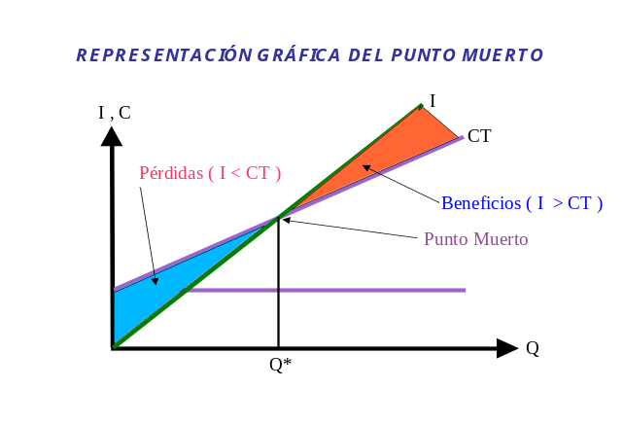
Una empresa fabrica teléfonos móviles y desea conocer la cantidad que ha de vender para no perder dinero. Las instalaciones, maquinaria y mobiliario suponen unos costes de 750.000,00 €, y fabricar cada terminal móvil se hace con un coste de 220 euros. Los teléfonos móviles se venden a un precio de 270,00 €. Calcular el umbral de rentabilidad o punto muerto.

